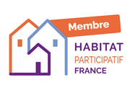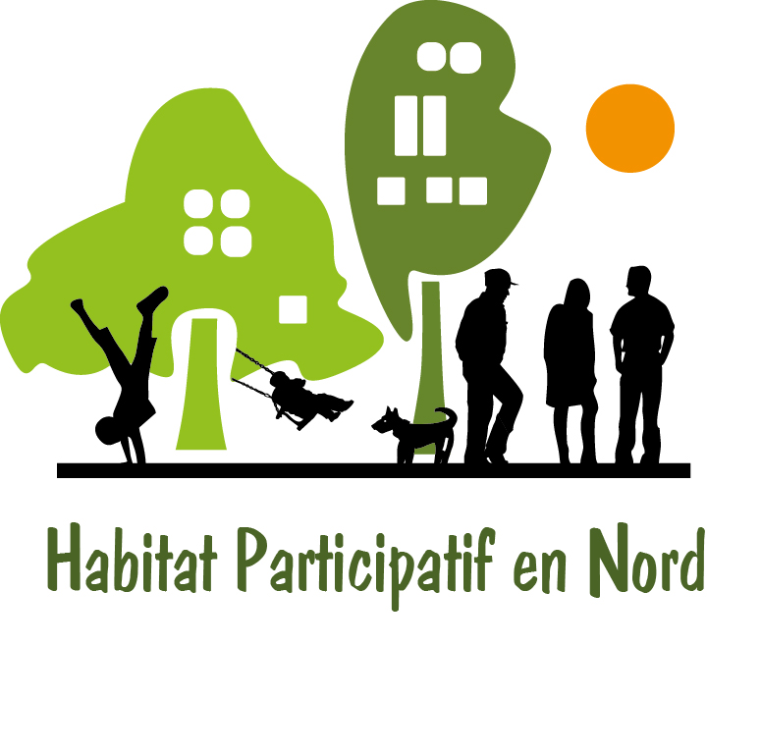

**HABITAT PARTICIPATIF en NORD**

**BULLETIN de COTISATION INDIVIDUELLE 2025 à HPeN et à HPF**

**Nom et prénom :**

**Groupe s’il y a lieu :**

**Adresse postale :**

**Téléphone :**

**Courriel :**

**Je déclare souhaiter être membre de l'association Habitat Participatif en Nord et, en conséquence, d’Habitat Participatif France, le mouvement national pour l’habitat participatif .**

**Je souhaite recevoir, en plus des infos d’HPeN, celles (nationales) de HPF. OUI / NON**

**Date et signature :**

**Montant de l’adhésion annuelle : 6 € pour l'année 2024 incluant pour 1/3 l’adhésion à Habitat Participatif France qui fédère les associations d’habitats groupés**

**Règlement à l’ordre de : Habitat Participatif en Nord**

**Pour régler par virement (de préférence au chèque) les identifiants sont :**

**IBAN: FR76 1027 80271100 0485 4690 187 BIC: CMCIFR2A**

**Adressez ce bulletin à : Bernard CLAVEY 123, rue Carpeaux 59650 Villeneuve d'Ascq**

**ou par courriel *contact.hpen@gmail.com***